Уже шестой год подряд в летний период воспитанники ГКОУ Курмышский детский дом отправляются в водный поход.
За пять лет нами обследовано русло реки Суры от г.Алатырь до Васильсурска. А это ни много, ни мало почти 300 километров. Опыт проведения таких походов у детского дома достаточный. Тем не менее, требования по организации походов с детьми каждый год ужесточаются, и приходится делать ряд согласований в органах Роспотребнадзора, МЧС, министерстве образования Нижегородской области, Центре детского и юношеского туризма.
Подготовка к водному походу – дело тоже не простое. Надо собрать и отремонтировать не только плавательные средства, но и подготовить команду, утвердить меню, проверить и упаковать туристический инвентарь. Поэтому собирались мы долго, прорабатывали и утверждали маршрут, изучали погоду с помощью Интернета, готовили специальное снаряжение, спальники и палатки. Отрадно то, что с помощью благотворителей, членов Попечительского Совета детского дома в течение трех последних лет были приобретены новые вместительные резиновые лодки, за что хочется выразить благодарность первому заместителю генерального директора ЗАО «ММВБ-Поволжье» Кремнёвой Ю.В. и генеральному директору ООО «Импульс» Ханявину В.Н.
Погодные условия внесли коррективы в организацию похода и сроки водного похода были перенесены на 20-23 июля 2012 года. В этом году решено было изучить русло реки Пьяна. Был разработан маршрут протяженностью 110 км. : Яново – Кочко-Пожарки – Акузово – Старая Березовка – Юморга – Жданово – Пильна – М.Майдан – Шахово.
Рано утром в пятницу 20 июля, несмотря на дождь, 15 воспитанников и 2 сопровождающих на автобусах были отправлены к селу Яново, что за городом Сергачем. Добрались до места с опозданием в один час. Разгрузились быстро, лодки накачаны, вещи и продукты упакованы и уложены. Позавтракали и в путь…
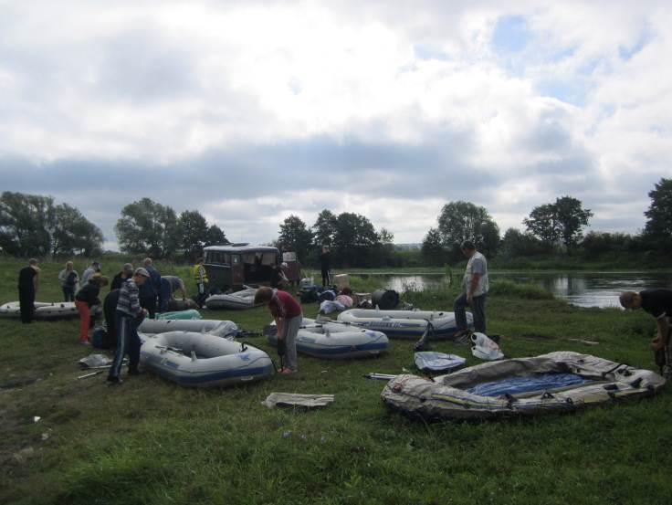

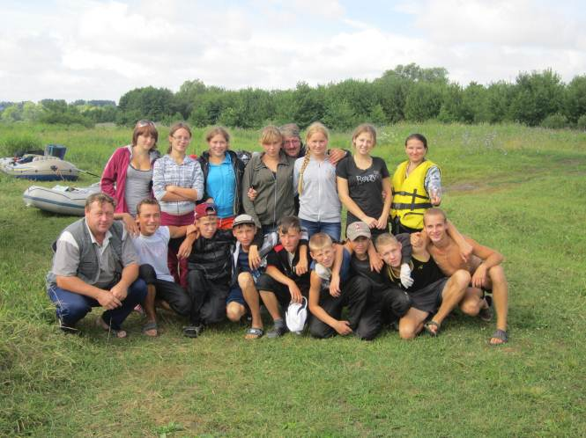
Начало водного похода

Весь день сыпал мелкий дождь. Дул сильный ветер, сломалось два весла, проткнули лодку… Остановка на обед лишь у села Шубино.
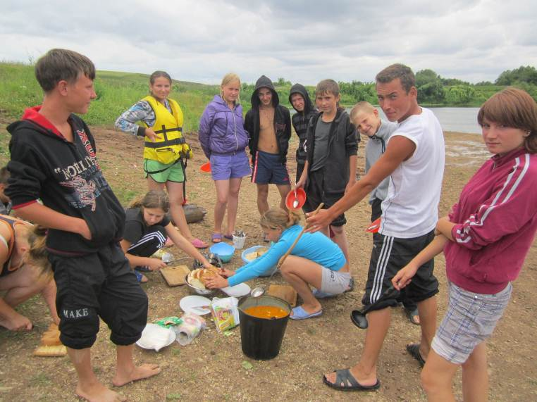
Обед у с. Шубино
Поздно вечером нам удалось все-таки выполнить первую часть маршрута, и мы пришвартовались близ моста около с. Кочко-Пожарки. Пройдены первые 30 км.

Поужинать смогли только сухим пайком, начался сильный дождь с грозой, который шел почти всю ночь.
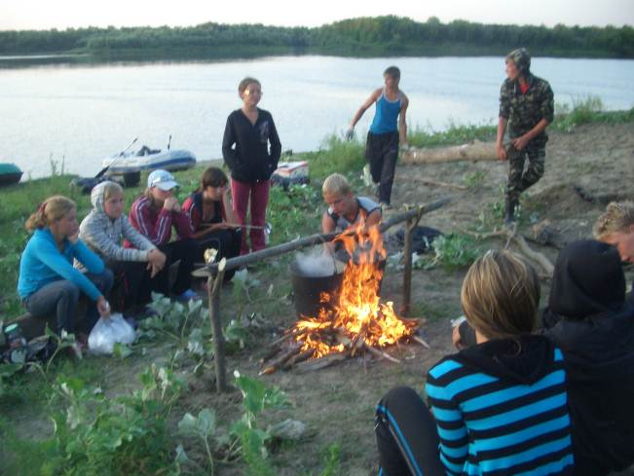
Зато плотно позавтракали, собрали палатки, инвентарь и снова в путь. С трудом прошли Кочко-Пожарскую плотину, снова сломали весло, прошли мимо Сергача. Дальше Пьяна делает крутой виток на юг.
Дул сильный встречный ветер. Чтобы не сбиться (по временным рамкам) с маршрута, обед пришлось перенести на 15.00 ч. Остановились на пляже близ деревень Пошатово и Семеновка.
Следующая вынужденная остановка – преодоление понтонного моста после села Акузово, а затем пешеходного моста у д. Новая Березовка. Поздно, около 22.00 ч., остановились на ночь у понтонного моста близ села Старая Березовка.
Возникла новая проблема – отсутствие дров. Спасибо местным жителям, выручили.
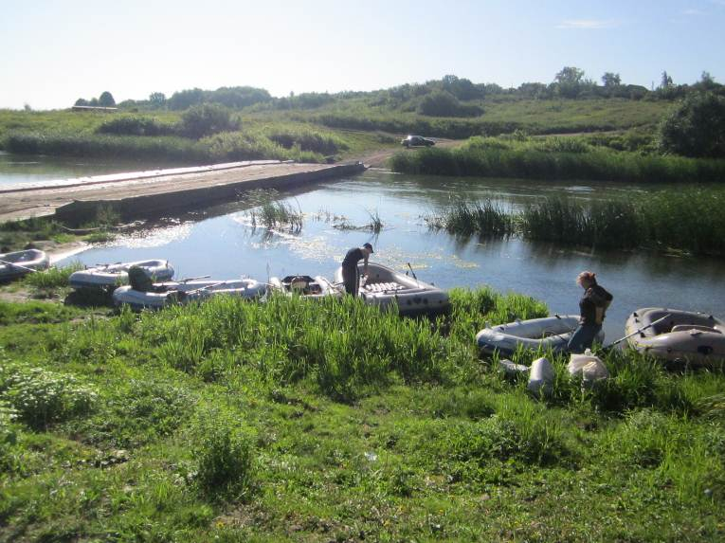
Швартовка у с. Старая Березовка
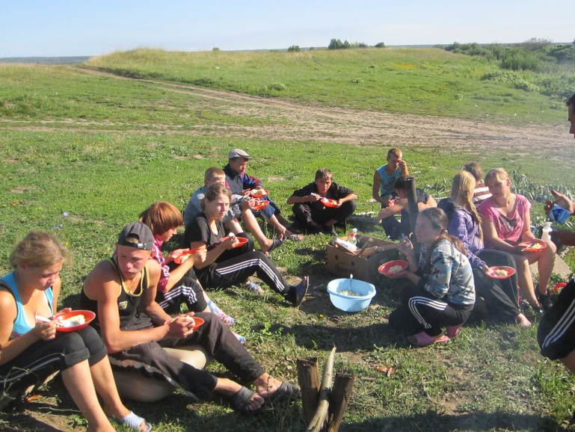
Завтрак
Третий день принёс солнце. Погода была замечательной, настроение тоже. Легко прошли первые 10 км. Около Юморги порадовали быстрые пороги. Закружило, завертело наши лодки. Было сложно, но интересно. С большим интересом прошли Ждановский пляж, пешеходный мост на цепях, и, пройдя автомобильный мост, встали на обед.
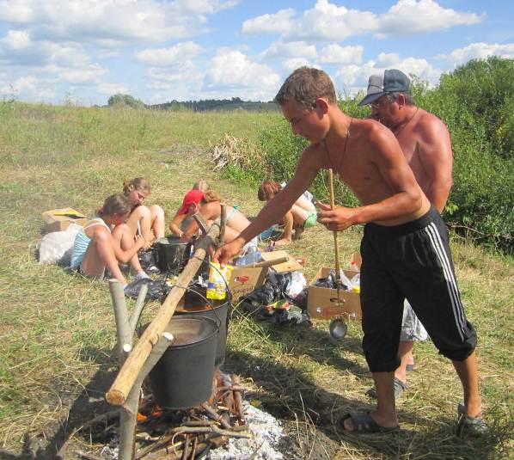
Обед будет вкусным
Вторую половину маршрута третьего дня прошли с хорошим настроением. Впереди была Пильна, знакомые места. К вечеру были там. Правда, два пильнинских пешеходных моста дались нелегко. Пришлось перетаскивать лодки и туристический инвентарь. На ночь остановились в Пильне, на пляже около поместья Кузьмичева Александра Сергеевича, прозванного здесь почему-то «Пушкиным». Старшие воспитанники порадовали. Поздно вечером приготовили замечательные пирожные из печенья и сгущенки, которые за ночь пропитались и на завтраке казались такими вкусными…
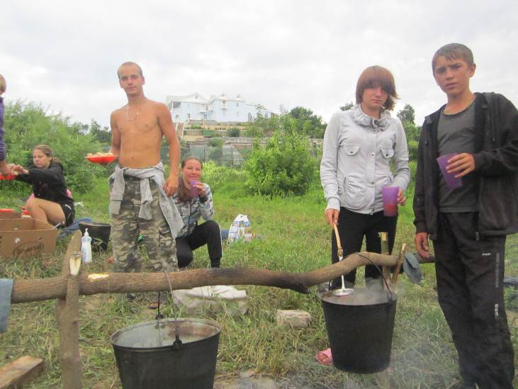
У поместья «Пушкина»
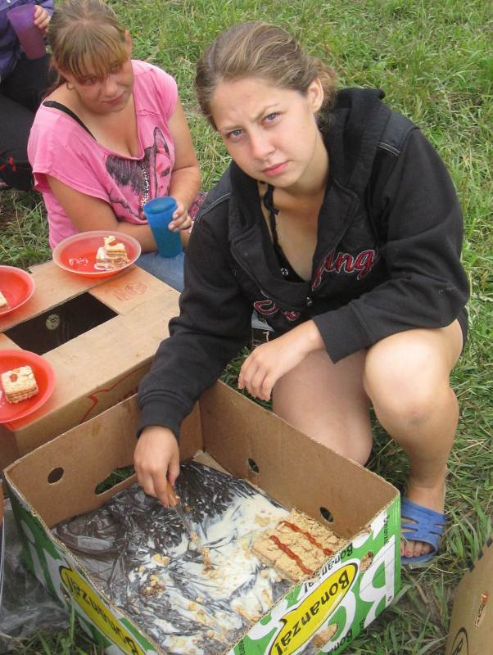
Пирожные были очень вкусными.
23 июля - последний и как всегда самый тяжёлый день похода. Дети уже устали, течение Пьяны помогало слабо, к тому же подул встречный ветер и начался дождь. В обед прошли М-Майданский мост и к 14.00 ч прибыли на слияние р. Пьяны с Сурой близ д. Шахово, где нас ждали грузовая машина и автобус.
Но был еще обед, ловля рыбы, игры и, конечно же, сборы. Ведь собрать и упаковать лодки и инвентарь не такое простое дело.
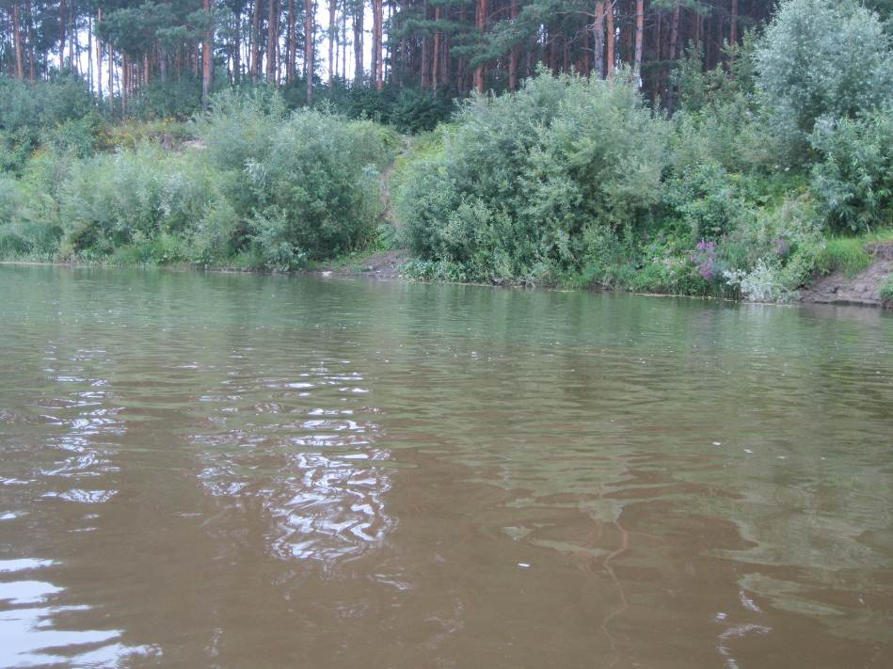
Слияние Пяны с Сурой. Почувствуйте разницу водной глади.

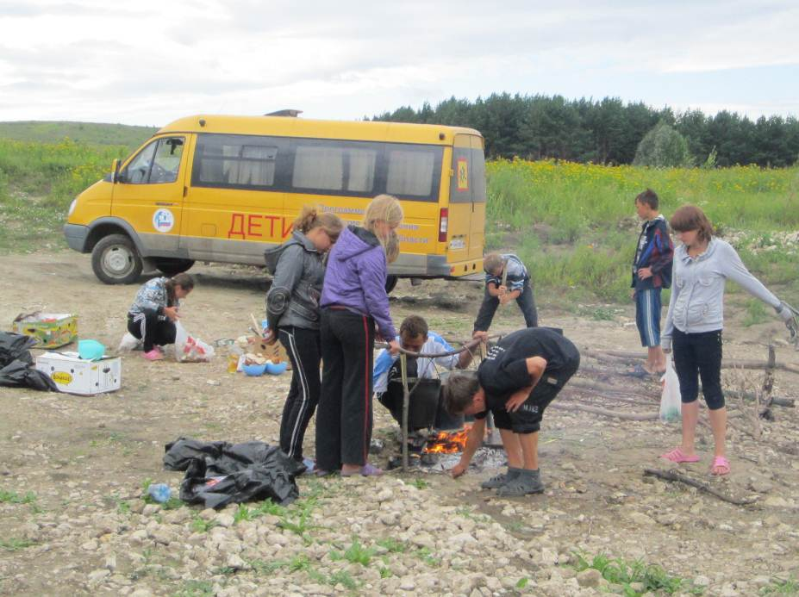
Конец похода. Сборы. Приготовление обеда.

Усталые, но довольные вечером прибыли домой, ведь здесь нас ждали младшие дети и персонал детского дома.

